校园二手交易平台课程设计报告

一 项目简介
本项目面向校园闲置物品流转场景，提供商品浏览、搜索、发布、编辑、沟通及交易管理等功能，帮助同学发布闲置、寻找需要的商品。
项目基于 Campus Loop 进行二次开发，精简原有业务，保留“发现”和“闲置”两大主要模块，并加入“词库模糊匹配＋本地预训练模型辅助排序”的商品分类建议功能。
技术栈：Python Flask、Vue 3、SQLite，智能分类使用本地 mDeBERTa 模型。

二 成员分工与工作量占比
以下内容根据成员实际完成情况填写，各成员占比合计为 100%
成员姓名 | 主要负责内容 | 工作量占比
__黄泽圆__ | 需求分析、功能规划、产品设计 | __25__%
__潘一帆__ | 前端页面、主题样式、交互优化 | __25__%
___孙海康__ | 后端接口、智能分类、数据兼容 | __25__%
___杨建敏___ | 功能测试、文档编写、演示汇报 | __25__%
合计 |  | 100%

三 使用说明书与产品功能介绍

1 启动与登录
双击项目目录中的“启动.bat”，等待启动成功，打开窗口显示的 Frontend 地址。端口被占用时系统会选择其他可用端口，因此应以启动窗口显示的地址为准。
用户注册并登录后，可以发布商品、管理自己的闲置，并使用消息和交易相关功能。

2 主要功能
功能 | 使用方式与作用
发现首页 | 浏览最新闲置，通过搜索和分类入口寻找商品
闲置列表 | 按标题或描述搜索，结合分类、成色和排序筛选
商品详情 | 查看商品信息、图片、交易方式及卖家信息
发布商品 | 填写标题、分类等必要信息，描述可不填写
编辑商品 | 修改自己发布的商品，保存后更新展示内容
消息沟通 | 联系卖家，沟通物品情况与交易安排
交易与评价 | 使用已有交换申请、交易处理及完成后的评价功能
个人中心 | 管理个人资料、密码及自己的闲置商品

交易方式可标注出售、租赁或交换。当前在线创建交易的入口主要是交换申请，出售与租赁通过联系物主协商，平台未新增在线支付功能。

3 发布商品与智能分类
填写商品标题 → 点击“智能推荐分类” → 查看候选及依据 → 点击选择分类 → 补充其他必填项 → 发布。
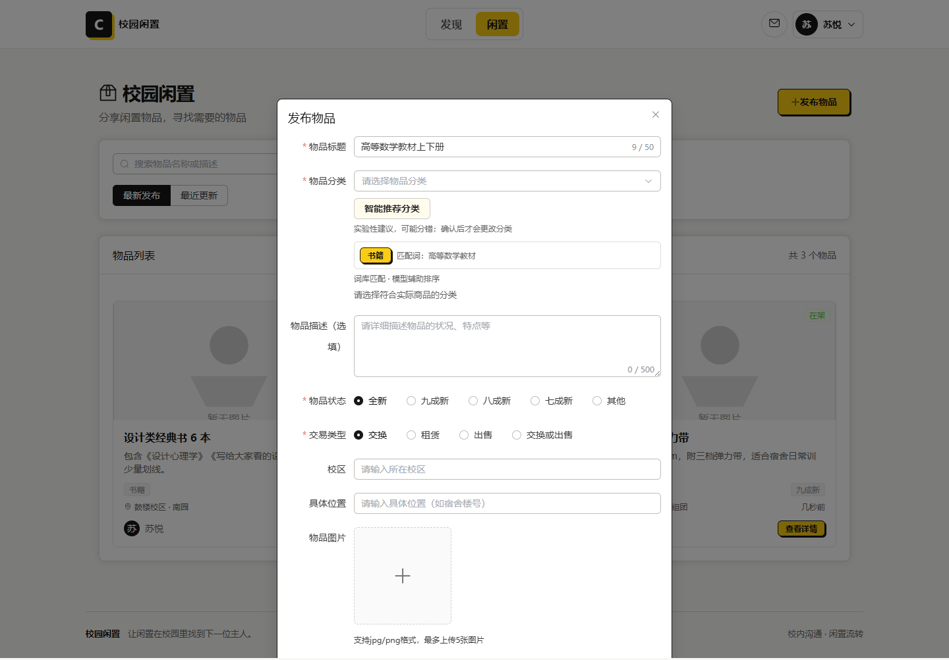
图 1 商品发布页面。分类建议只使用标题，商品描述为选填。
系统最多展示三个候选分类。存在多种合理理解时，由用户选择符合实际商品的类别，不自动替用户确定。
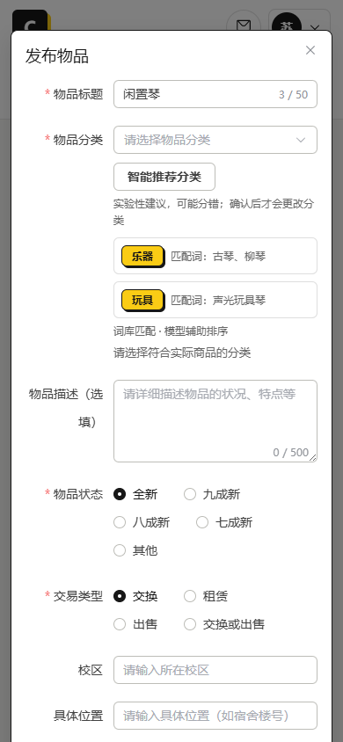
图 2 输入“闲置琴”后展示不同候选，用户可根据商品实际用途选择。
使用时应注意：
- 尽量填写具体商品名称，例如“高等数学教材”“手机充电器”。
- 推荐结果仅供参考，可以继续手动选择分类。
- 点击候选不会立即发布或保存商品。
- 修改标题后需要重新推荐；仅修改描述不会清除建议。
- 模型不可用时，明确匹配可以显示词库建议；信息不足时提示手动选择。

4 编辑与交易
在自己的商品页面进入编辑，修改内容后点击保存。智能分类不会自动改写已有商品分类，未操作的历史描述也不会被清空。
用户可以通过消息沟通交易细节，按现有流程处理交换申请，完成交易后进行评价。

四 产品设计思路

1 从校园实际场景出发
本项目重点解决三个问题：
- 功能过多，主要用途不突出。精简技能、需求等非核心模块，使平台围绕校园闲置交易展开。
- 发布过程需要反复判断分类。提供标题分类建议，减少查找类别的操作，同时保留用户决定权。
- 页面风格不够统一。使用黑白亮黄主题：白色承载内容，黑色强化层次，亮黄色突出按钮和选中状态。
设计目标不是增加尽可能多的功能，而是让用户能够顺畅完成“找商品、发商品、沟通、交易”的主要流程。

2 智能分类的设计
由于平台商品数据较少，本项目没有使用少量数据从零训练分类器，而是应用现有预训练模型。
当前方案由三个部分组成：
环节 | 作用
词库匹配 | 识别商品名称、别名及有效连续片段，寻找相关类别
本地模型辅助排序 | 利用标题语义对候选进行辅助判断和排序
用户主动确认 | 展示少量候选及依据，由用户最终选择

十个分类名称保持不变。除“其他”外，九个类别各整理100个商品主词，共 900 个，别名单独维护。
词库由 Agent 根据通用商品知识整理，未经真实词频统计，不能称为平台统计的“高频前 100”，也不是用于训练模型的数据集。
对无法判断的输入，系统允许拒绝推荐；不会把所有未知商品都归入“其他”。模型故障时，手动发布和编辑仍然可用。

五 Vibe Coding 产品优化思路
本项目采用“自然语言描述目标—AI 辅助实施—实际验证—反馈修正”的协作方式。

1 先描述问题 再明确边界
每次优化先说明用户遇到的具体问题，再规定修改范围。例如：分类只使用商品标题，商品描述改为选填；保留原有分类、用户数据和交易流程，不修改无关页面。
这种表达能避免 AI 为完成局部目标而扩大修改范围。

2 分阶段优化 减少相互干扰
阶段 | 优化内容 | 主要目的
业务精简 | 保留发现、闲置及必要配套功能 | 突出产品核心用途
视觉统一 | 调整为黑白亮黄主题 | 统一界面层次和操作重点
发布简化 | 描述选填，分类只使用标题 | 降低填写负担
分类扩展 | 引入商品词库及模糊匹配 | 覆盖简称和日常商品表达
选择优化 | 展示多个候选，用户主动确认 | 应对商品归属歧义
稳定性完善 | 备份、异常回退、异步保护和测试 | 避免影响正常业务

3 用验证结果指导修改
不能仅凭页面能打开或少量标题预测正确，就认为功能完成。需要检查接口、权限、真实模型、发布编辑流程，以及模型失败后的回退表现。
AI 生成的实现仍可能存在错误，因此必须经过代码检查、自动化测试和浏览器操作验证。

六 AI 对话思路

1 对话采用完整任务结构
向 AI 提交任务时，说明以下内容：
- 背景：项目位置、技术栈、当前已实现的功能。
- 目标：希望改善什么问题，最终交互是什么。
- 限制：哪些页面、数据、依赖和业务不能改变。
- 执行要求：先检查与备份，再实现、测试和修复。
- 验收标准：应通过哪些功能测试，哪些结果必须实测。
- 交付要求：报告改动、限制、备份及启动方法。

2 用具体案例表达交互预期
例如：“输入‘马赛克’时，可以匹配更完整的商品词；存在多个相关类别时展示候选，让用户选择。但不能仅因为共享一个普通汉字就推荐大量无关类别。”
案例用于说明通用规则，而不是让 AI 为某个演示标题预存答案。

3 根据失败现象进行反馈
反馈时尽量提供“输入—实际结果—期望行为”，例如：“输入包含尺码‘小号’的箱包标题时，不应仅因‘小号’也是乐器名称，就额外推荐乐器。”
随后要求 AI 修复通用规则并补充回归测试，而不是只修改这一条标题的输出。

4 保持结果真实
要求 AI 明确区分：
- 词库匹配与模型推理；
- 合成测试样本与真实用户数据；
- 模拟测试与真实模型验证；
- 已完成验证与尚未验证的内容。

七 测试结果与项目局限
本次混合分类版本完成了：
- 42 项后端测试；
- 前端构建与依赖检查；
- 本地模型离线推理；
- 浏览器中的推荐、确认、空描述发布、详情及编辑流程；
- 模型缺失时的词库建议与手动回退；
- 桌面和移动视口检查。
94 条合成回归样本中，首选分类正确率为 83.12%，原单候选方案为 29.87%。但修复后的样本已经被查看和用于回归验证，不能据此宣称真实用户场景达到相同准确率。
目前仍存在未覆盖商品误判、“其他”类识别较弱及首次模型加载较慢等问题。后续可收集经用户确认的真实标题，在保护隐私的前提下完善词库，并建立新的独立评估集。

八 总结
本项目通过业务精简、视觉统一、发布流程简化和混合分类建议，形成了面向校园闲置流转的产品。
开发过程中，AI 主要承担代码辅助实现、测试补充和问题定位；项目成员负责提出目标、确定边界、审查结果与验收功能。项目的重点是将现有模型与具体业务合理结合，而不是用模型替代用户判断。

